Заседание творческой группы
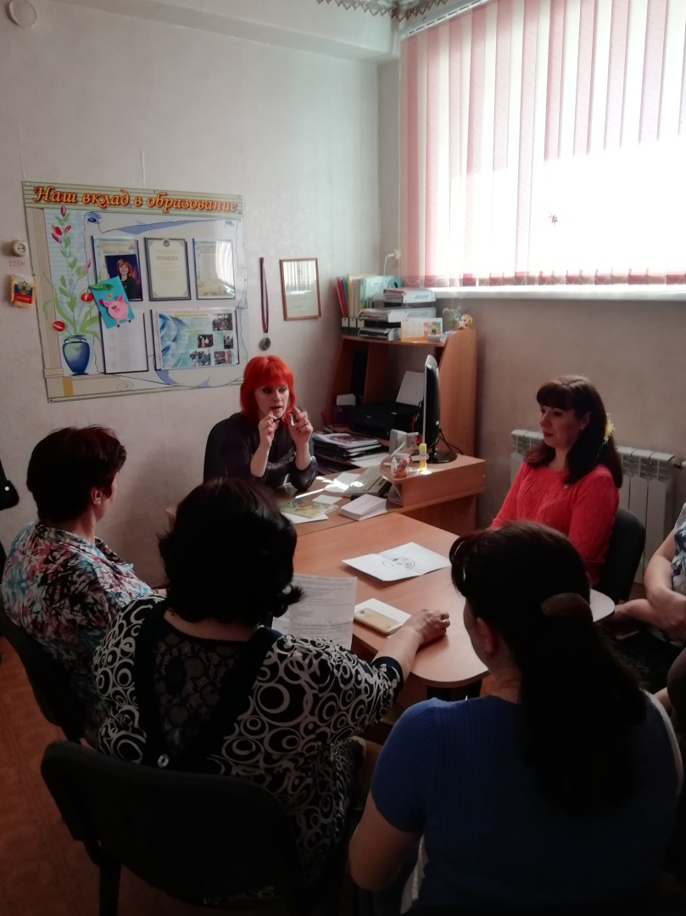
11 февраля 2019г. состоялось заседание творческой группы педагогов, реализующих проект по внедрению ОТСМ-ТРИЗ технологии в образовательное пространство ДОУ с целью речевого развития детей. Был составлен план работы, оговорены сроки. Педагоги разработали символы имен признаков.

